私立育民高級工業家事職業學校104學年度第2學期
教育部國民及學前教育署補助高級中等學校精進優質計畫
課程融入客家風和地方綠色文化創意商品計畫-創意果雕設計及製作活動照片
時間： 105年04月12日
地點：育民-西餐教室 指導老師：亞太技術學院 蔡永宏老師
學生: 階餐一、正餐一
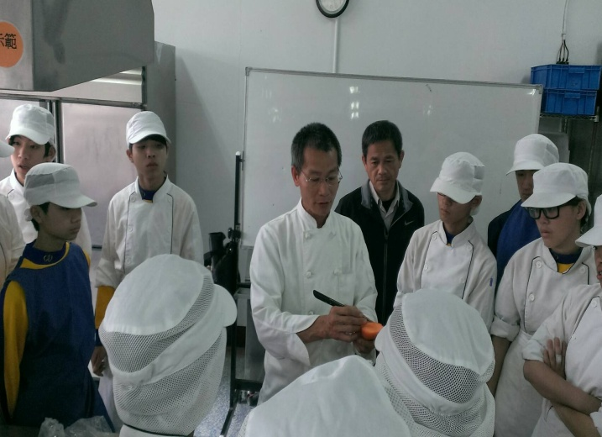 | 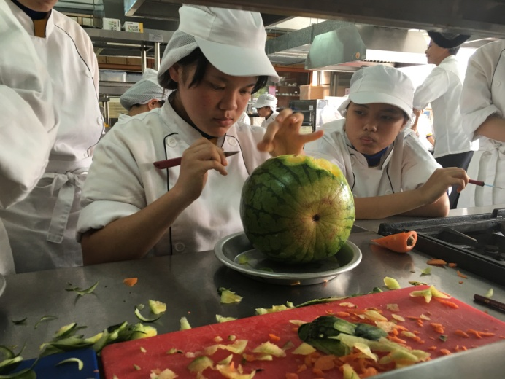
講師操作示範 | 學生個別練習
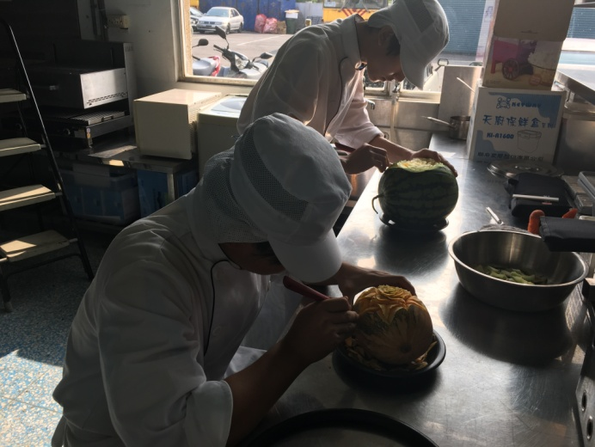 | 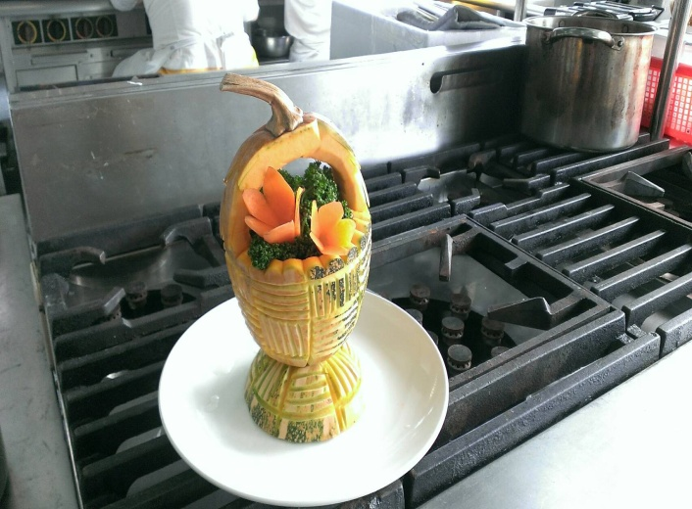
學生個別練習 | 成品照片
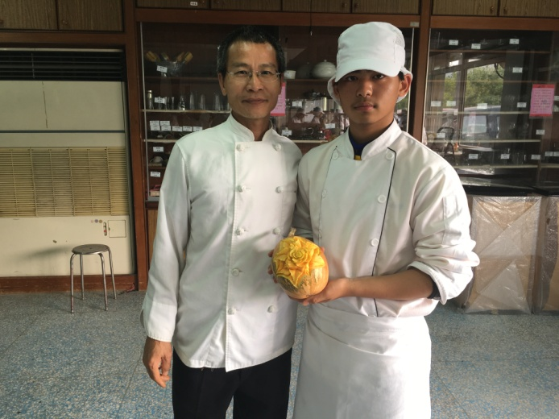 | 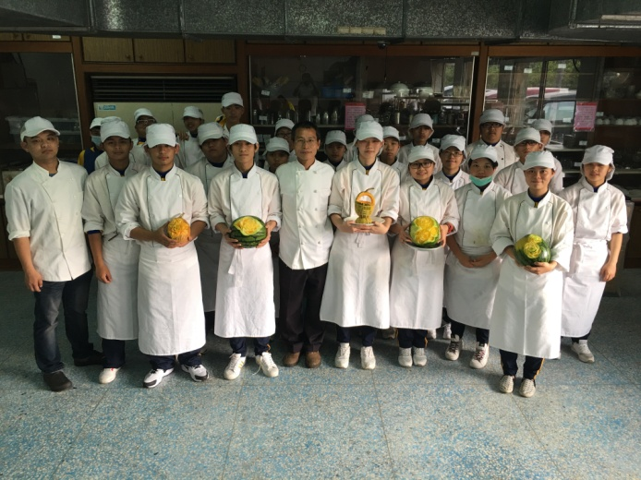
有潛力學生與老師合照 | 活動結束大合照

